FECHA: 18/06/2025 |  | LUGAR DE REALIZACIÓN | VIA WHASAP, SALA ZOOM
DEPENDENCIA O PROGRAMA QUE ORGANIZA:
TEMA (S) A TRATAR: | ENTREGA DE TRABAJO FINAL, Trabajo Final Algoritmia y Programación 2025-1
HORA INICIO: 5:00 pm |  | HORA FINAL |  | 6:00PM
NOMBRE DEL MODERADOR | Wilfrank Camilo Cuesta

ASISTENTES
No. | NOMBRE FUNCIONARIO | DEPENDENCIA | CORREO ELECTRONICO | FIRMA
1 | Wilfrank Camilo Cuesta | Ingeniería Industrial – Algoritmo y Programación | Wilfrank.cuesta@udea.edu.co | 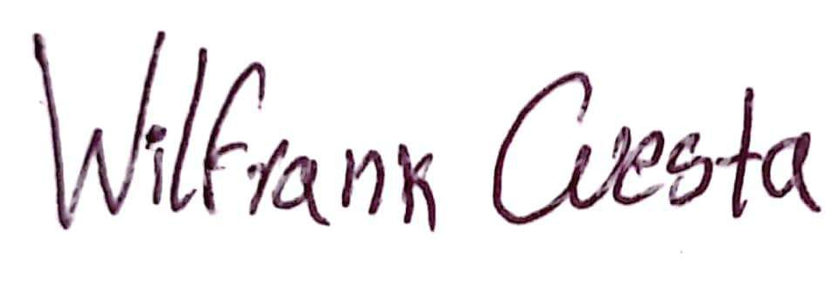
2 | Geraldyn Hernández Gómez | Ingeniería Industrial – Algoritmo y Programación | Geraldyn.hernandez@udea.edu.co | 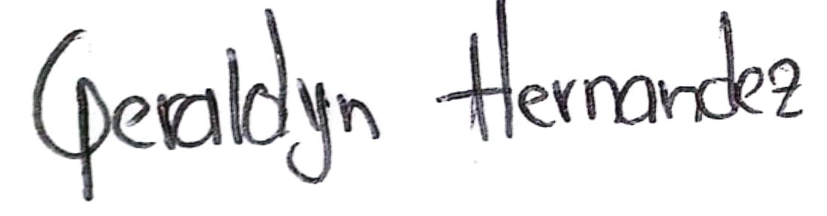
3 | Delsy Enith Causil Florez | Ingeniería Industrial – Algoritmo y Programación | Delsy.causil@udea.edu.co | 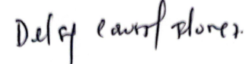

PUNTOS DE DISCUSIÓN

Objetivo

Ratificar y formalizar los acuerdos del grupo en cuanto a las metodologías de trabajo conjunto que se aplicarán durante el desarrollo de esta segunda entrega del proyecto. Esto incluye la definición de roles y responsabilidades, los medios y frecuencias de comunicación, así como los procedimientos para la identificación, análisis y resolución de conflictos que puedan surgir, promoviendo así un entorno colaborativo y productivo.

Estrategias de Colaboración
1-Reuniones Diarias: Virtuales o presenciales los [días acordados], para revisión de avances y asignación de nuevas tareas.
2-Medio de comunicación oficial: [WhatsApp, Google Meet, Microsoft Teams, etc.]
3-Se plantea los integrantes partirán inicialmente con los siguientes rolles
Wilfrank Camilo Cuesta – Encargado del código- plan del proyecto
Geraldyn Hernández Gómez – Encargada de la documentación – Punto 8 plan Versionado
Delsy Causil Flores- Encargada de pruebas y actas- punto 10 Manual de usuarios

Resolución de Conflictos
1-En caso de desacuerdos, se optará primero por diálogo directo.
2-Si el conflicto persiste, se llevará a votación entre los tres integrantes, dejando claro la falta de participación en el proyecto y lo que esto demanda en atraso para la entrega
3-Como último recurso, se acudirá al docente para mediación.
Este acta aplica durante toda la vigencia del trabajo colaborativo hasta la entrega del proyecto final, teniendo en cuenta que los rolles pueden cambiar de acuerdo a la necesidad del proyecto.

CONCLUSIONES
No | TAREA | RESPONSABLE | PERÍODO DE CUMPLIMIENTO | OBSERVACIONES
1 | Encargado del Código – Punto 7, punto 9, punto 11 | Wilfrank Camilo Cuesta | HASTA EL DIA DE PRIMERA ENTREGA: 16/07/2025
2 | Encargada de la Edición y documentación, punto 8 | Geraldyn Hernández Gómez | HASTA EL DIA DE PRIMERA ENTREGA: 16/07/2025
3 | Encargada de Pruebas y Actas – punto 10 | Delsy Enith Causil | HASTA EL DIA DE PRIMERA ENTREGA: 16/07/2025
4
5
6
7

